UNIVERSIDAD NACIONAL JORGE BASADRE GROHMANN
FACULTAD DE INGENIERÍA
ESCUELA PROFESIONAL DE INGENIERÍA EN INFORMÁTICA Y SISTEMAS
INGENIERÍA DE SOFTWARE I

HELA
ACTA DE CONSTITUCIÓN Y ACUERDOS DEL EQUIPO
Sistema web de gestión para restaurantes
Equipo Nexo
Oscar Fabian Choque Palza — 2023-119010
Alex Jeanpier Chata Chino — 2024-119012
Helber Junior Lope Apomayta — 2021-119119
Elvis Ronald Arocutipa Quispe — 2024-119056

Semestre académico: 2026-II
Tacna – Perú
2026
ACTA DE CONSTITUCIÓN Y ACUERDOS DEL EQUIPO
Curso: Ingeniería de Software I (IIS 19.06432), 2026-II
Fecha: 28 de agosto de 2026
En la ciudad de Tacna, con fecha 28 de agosto de 2026, se formaliza la constitución del Equipo Nexo para el desarrollo del sistema HELA en el marco de la asignatura Ingeniería de Software I, correspondiente al semestre académico 2026-II.
La presente acta establece la conformación del equipo, la distribución de responsabilidades, la adopción de la línea base del sistema y los acuerdos de trabajo aplicables al desarrollo del proyecto durante el semestre.
1. Equipo
El equipo Nexo está conformado para el desarrollo del proyecto HELA en la asignatura Ingeniería de Software I.
Integrante | Código universitario
Oscar Fabian Choque Palza | 2023-119010
Alex Jeanpier Chata Chino | 2024-119012
Helber Junior Lope Apomayta | 2021-119119
Elvis Ronald Arocutipa Quispe | 2024-119056

Denominación del equipo: Nexo
Sistema: HELA — Sistema web de gestión para restaurantes

Objetivo/Alcances del proyecto. Con HELA se busca desarrollar algo más que un trabajo para aprobar el curso. La intención del equipo es construir un sistema que funcione de verdad, que sea útil para un restaurante y que tenga una buena base para seguir mejorándolo. Como meta, se espera que al finalizar el proyecto HELA pueda tener un nivel suficiente para probarse en un entorno real y, con las mejoras necesarias, llegar a ofrecerse o comercializarse como un producto de software.
2. Roles declarados
La distribución de responsabilidades del equipo se establece de la siguiente manera:
Rol | Responsable | Responsabilidad
Coordinación | Oscar Fabian Choque Palza | Convoca al equipo, organiza las actividades y realiza el seguimiento de los plazos.
Administración del repositorio | Alex Jeanpier Chata Chino | Administra las ramas, etiquetas, permisos y organización del repositorio.
Custodia del contrato OpenAPI | Helber Junior Lope Apomayta | Revisa y aprueba los cambios realizados al contrato OpenAPI.
Consolidación de entregables | Elvis Ronald Arocutipa Quispe | Integra los documentos, evidencias y enlaces correspondientes a cada entrega.

3. Paquete heredado adoptado
Se adopta como línea base el paquete correspondiente a HELA, proveniente del trabajo desarrollado en la asignatura Diseño de Sistemas.
El paquete heredado está constituido por la documentación arquitectónica del sistema y su contrato OpenAPI, los cuales establecen el punto de partida técnico para el desarrollo del proyecto en Ingeniería de Software I.
Equipo de origen: HELA
Sistema: HELA — Sistema web de gestión para restaurantes
Etiqueta de la línea base: linea-base-heredada
4. Deuda de especificación asumida
Como parte de la revisión del paquete adoptado, se registra una deuda de especificación relacionada con la vigencia de los pedidos temporales generados desde la carta QR.
Endpoint o componente afectado: POST /api/v1/publico/carta/{codigoQr}/pedidos-temporales
Pregunta accionable: ¿Qué vigencia exacta debe asignar HELA a cada pedido temporal QR y en qué nivel se configura -plataforma, restaurante o sucursal para calcular venceEn y determinar de forma inequívoca cuándo el pedido pasa al estado EXPIRADO?
Dirigida a: Equipo autor del paquete heredado HELA; en caso de no obtener una definición, al docente de Ingeniería de Software I.
5. Enlaces
Elemento | Referencia
Repositorio GitHub | https://github.com/Alex-Jeanpier-Chata/is-2026-nexo
GitHub Project | https://github.com/users/Alex-Jeanpier-Chata/projects/2
Etiqueta de línea base heredada | linea-base-heredada
6. Convenciones adoptadas
6.1 Convención de ramas
Las ramas de trabajo siguen la estructura <tipo>/s<semana>-<descripcion>, donde <tipo> identifica la naturaleza del cambio, s<semana> identifica la semana académica correspondiente y <descripcion> resume brevemente el trabajo realizado. Como convención interna del Equipo Nexo, develop se utiliza como rama de integración del trabajo y main se mantiene como rama estable.
Los tipos adoptados son feat, fix, docs, style, refactor y chore.
Ejemplos: feat/s02-pedido-temporal · fix/s02-validacion-qr · docs/s02-actualiza-openapi · chore/s02-configuracion-git
Los cambios se desarrollan y validan localmente antes de ser publicados en el repositorio remoto. Una vez completado el trabajo, la integración se realiza mediante Pull Request hacia develop.
No se realizan cambios ni push directos sobre las ramas develop y main.
6.2 Convención de mensajes de commit
Los mensajes de commit se registran mediante la estructura:
<tipo>: <descripción>
Los tipos utilizados corresponden a la naturaleza del cambio realizado: feat, fix, docs, style, refactor y chore. La descripción debe expresar de manera breve y comprensible el cambio realizado.
7. Acuerdos internos
La comunicación principal del equipo se realiza mediante WhatsApp.
Se establece una reunión semanal para revisar el estado del proyecto, coordinar las actividades pendientes y distribuir las responsabilidades correspondientes.
Cuando un integrante no pueda cumplir una actividad dentro del plazo acordado, deberá comunicarlo al equipo con anticipación, a fin de reorganizar las tareas y evitar que el avance general del proyecto se vea afectado.
8. Ratificación y firmas
Mediante la firma de la presente acta, los integrantes ratifican la conformación del Equipo Nexo, la distribución de roles, la adopción del paquete HELA, la deuda de especificación declarada, las convenciones de trabajo y los acuerdos establecidos para el desarrollo del proyecto.
La conformidad se registra individualmente mediante firma, código universitario y correo.

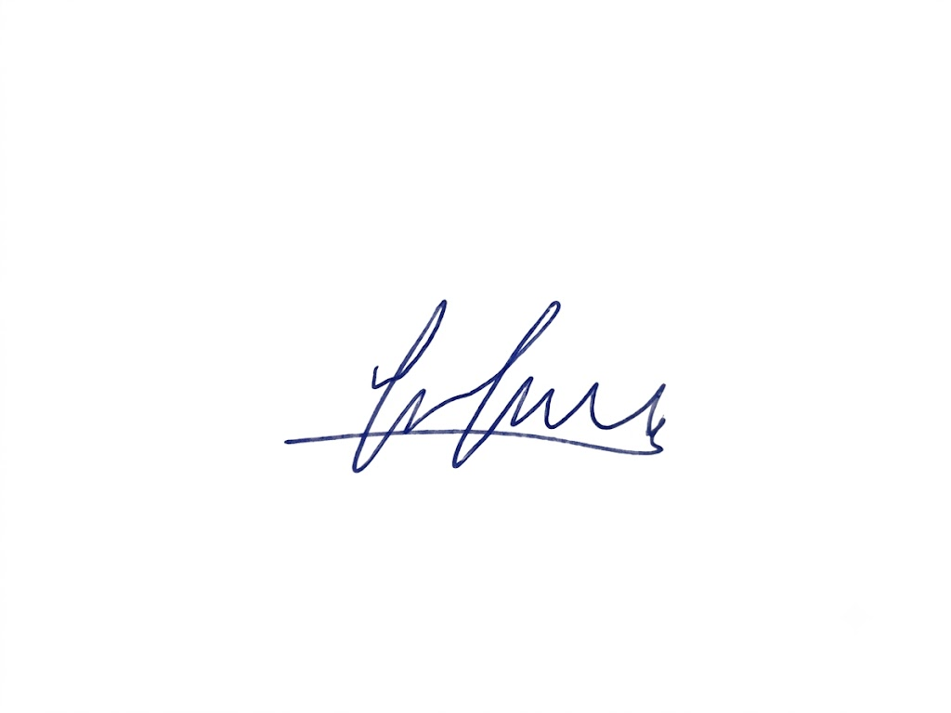

______________________________  Oscar Fabian Choque Palza  Código: 2023-119010  ofchoquep@unjbg.edu.pe | ______________________________  Alex Jeanpier Chata Chino  Código: 2024-119012  achatac@unjbg.edu.pe
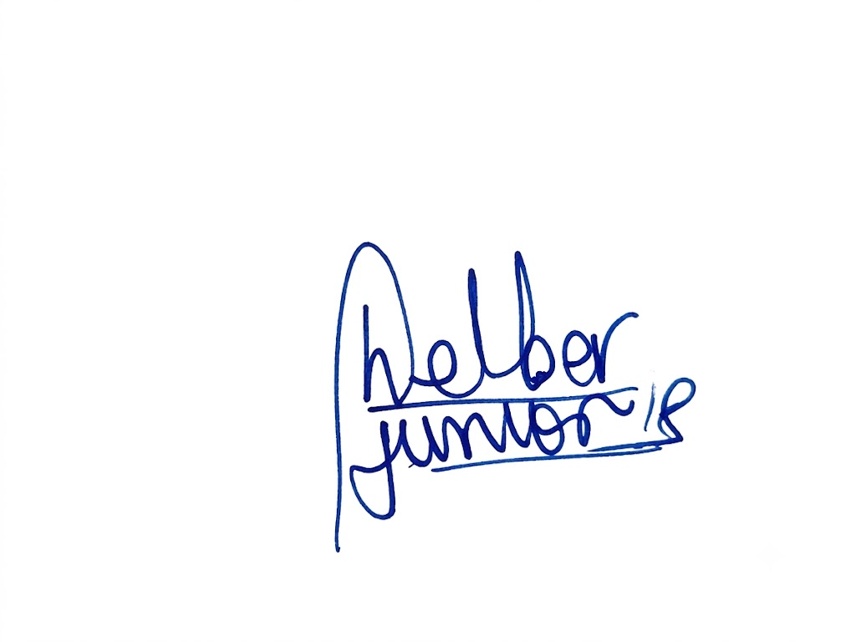______________________________  Helber Junior Lope Apomayta  Código: 2021-119119  hjlopea@unjbg.edu.pe | 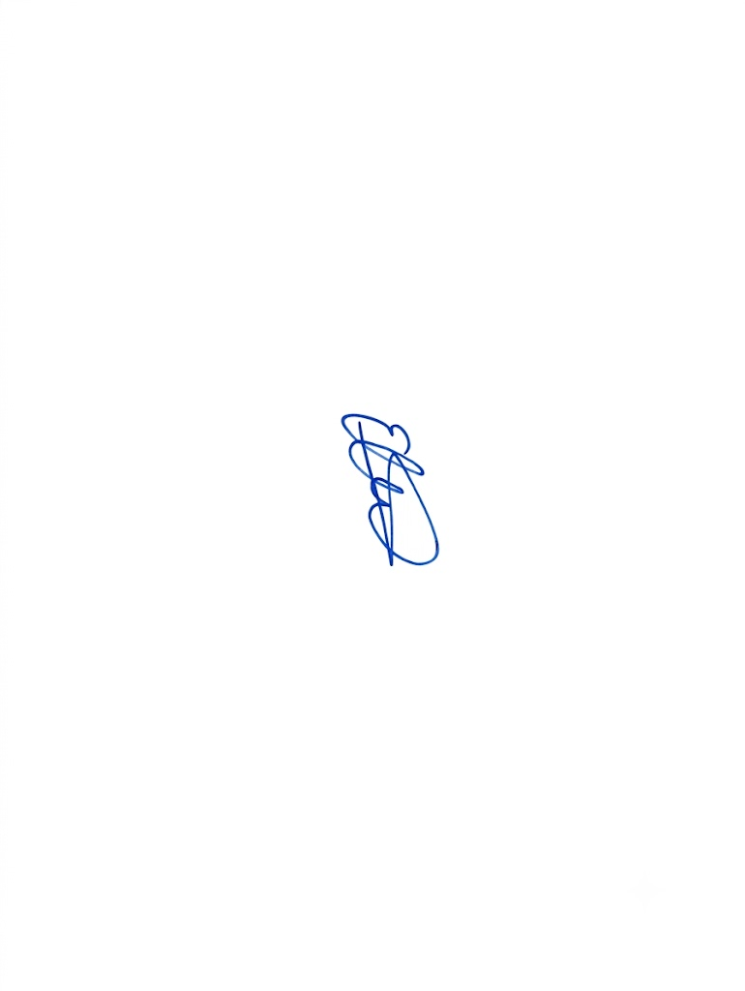______________________________  Elvis Ronald Arocutipa Quispe  Código: 2024-119056  earocutipaq@unjbg.edu.pe

